Постановка вопросов ПФЭ

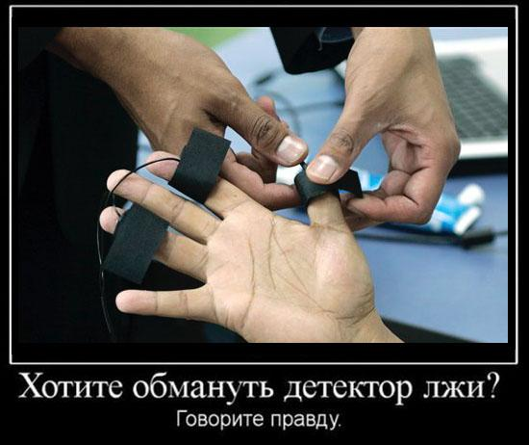
- вопрос строится, исходя из необходимости
- определения наличия следов события в памяти
- выявления факта сокрытия их

- корректным считается вопрос, который построен на действии от глаголов:
- видел ли
- знал ли
- слышал ли и т.д.

